BOT(S) KZ

Техническая документация проекта
Устройство платформы, конструктор сценариев, Telegram-боты, API, данные и развёртывание
Версия документа: 1.0 | Срез репозитория: main / 423c78d | 7 октября 2026 г.
Документ описывает наблюдаемую реализацию проекта. Он не является аудитом безопасности, юридическим заключением или гарантией доступности внешних сервисов.

О документе
Это единый справочник для владельца и разработчика Bot(s) KZ. В нём собраны назначение продукта, схема компонентов, путь создания Telegram-бота, исполнение сценария, обработка входящих файлов, API, модель данных Supabase, ограничения ИИ, меры безопасности, развёртывание и описание всех отслеживаемых файлов репозитория.
Документация подготовлена по исходному коду и конфигурации, доступным на 7 октября 2026 года. Значения секретов, содержимое .env, ключи Supabase и токены Telegram намеренно не включены. Статус внешних облачных настроек может отличаться от репозитория; реальные адреса и секреты следует хранить в защищённых переменных окружения.
Параметр | Значение
Репозиторий | Bot(s) KZ — веб-конструктор Telegram-ботов для бизнеса
Frontend | React 19 + Vite; публикация статических файлов через GitHub Pages
Backend | Node.js HTTP server; Telegram-рантайм на grammY
Пользователи и база | Supabase Auth + PostgreSQL с Row Level Security
ИИ-конструктор | Ollama на серверном компьютере; по умолчанию Qwen3:4b
Запуск и хранение | Docker Compose; постоянный том platform_data для .data
Локальная проверка | npm test, npm run lint, npm run build

Содержание
1. Назначение и границы продукта
2. Архитектура и движение данных
3. Регистрация и создание бота
4. Исполнение сценария в Telegram
5. Файлы, заявки и входящие переписки
6. ИИ-конструктор и квоты
7. API сервера
8. Supabase: таблицы, доступ и миграции
9. Секреты, безопасность и хранение
10. Развёртывание и эксплуатация
11. Ограничения и эксплуатационные замечания
12. Полный каталог файлов репозитория

1. Назначение и границы продукта
Bot(s) KZ — платформа, в которой владелец бизнеса подключает Telegram-бота, описывает услугу или процесс, строит визуальный сценарий из узлов и соединений, сохраняет настройки и запускает обработчик на сервере платформы. Клиент бизнеса взаимодействует только с Telegram-ботом. Пользователь сайта не должен устанавливать рантайм бота на свой компьютер.
Платформа разделяет три контура: браузерный интерфейс конструктора; API и долгоживущий процесс Telegram на сервере; управляемые внешние сервисы Supabase и Telegram. Ollama используется только для помощи владельцу при создании и редактировании сценариев. Текущий сценарий для клиентов исполняется детерминированно по сохранённому графу.
- Бот привязан к аккаунту-владельцу Supabase и проверяется сервером при чтении и изменении.
- Telegram-токен нужен серверу, чтобы обращаться к Bot API; он хранится отдельно от обычной конфигурации бота и шифруется на сервере.
- Сообщения, заявки и метаданные файлов могут появляться во «Входящих» сайта, если соответствующий Telegram update обработан.
- Наличие функции на экране конструктора не означает интеграцию с внешней CRM, календарём, оплатой или складом; поддерживаются только реализованные обработчики сценария.
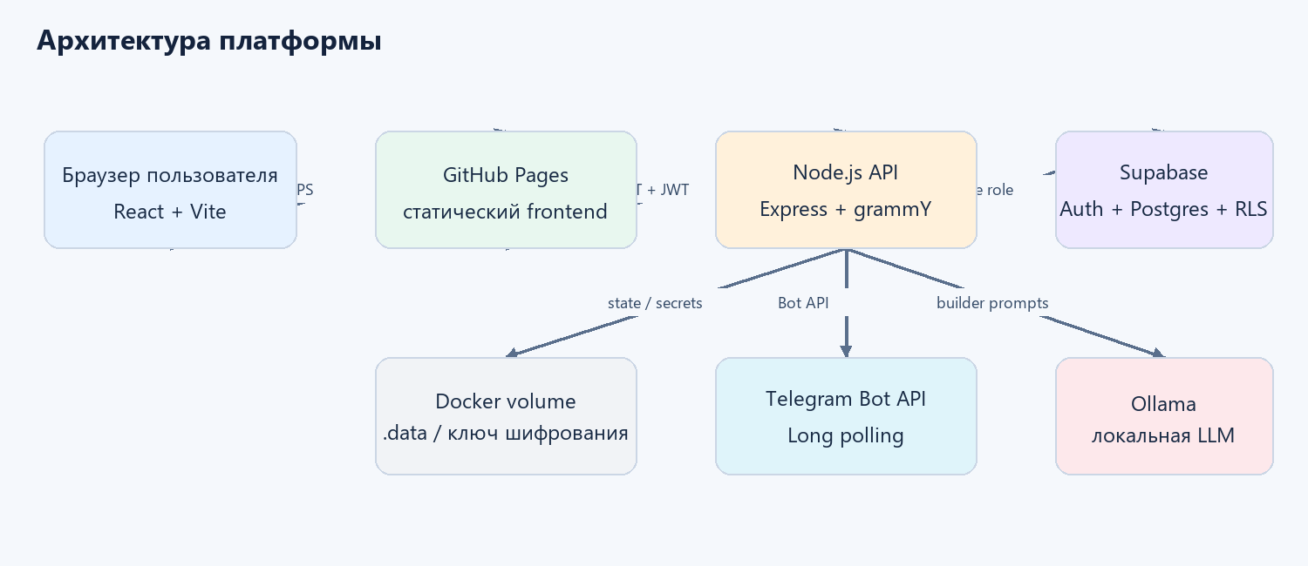
Рисунок 1. Компоненты платформы и их основные каналы связи

2. Архитектура и движение данных

2.1. Компоненты
Компонент | Ответственность | Где работает
React/Vite frontend | Регистрация, мастер создания, редактор графа, кабинет, входящие и настройки. Отправляет API-запросы с JWT Supabase. | Браузер; production-статические ресурсы — GitHub Pages
Node.js HTTP API | Проверяет JWT, владельца ресурса, управляет конфигурацией и секретами, вызывает Ollama, создаёт grammY-экземпляры и API Telegram. | Node.js на сервере/компьютере владельца
Supabase Auth/Postgres | Аутентификация и постоянные записи аккаунтов, ботов, секретов, квот, входящих и личных сценариев; RLS для клиентских запросов. | Supabase cloud
Telegram Bot API | Доставка обновлений и отправка сообщений, inline-кнопок, получение файла через file_id. | Telegram
Ollama | Генерирует/правит граф сценария по запросу владельца. Структурированный результат проходит серверную валидацию. | Локальный Ollama на серверном компьютере
Docker volume .data | Файл состояния текущих диалоговых шагов и резервный ключ шифрования Telegram-токенов. | Постоянный том контейнера

2.2. Frontend и backend
Vite собирает приложение в каталог dist. В GitHub Pages публикуется только frontend. Для API production-сборке требуется VITE_API_BASE_URL; локально Vite проксирует /api на порт BOTSUITE_PORT (по умолчанию 4174). Браузер получает сессию Supabase Auth, а клиентская библиотека использует публичный ключ; секретный ключ Supabase используется только Node-сервером.
API устанавливает CORS-ограничение по конфигурации окружения. В запросах, требующих пользователя, сервер проверяет bearer JWT через Supabase, после чего связывает операцию с user id. При работе с service-role клиентом сервер обязан дополнительно фильтровать записи по owner_id; клиентский интерфейс использует RLS-политики для прямой работы с таблицами.

2.3. Сетевые и постоянные данные
Данные | Путь | Постоянное хранение
Профиль и пароль | Браузер → Supabase Auth | Supabase Auth; пароль приложения не хранит
Конфигурация бота | Браузер → /api/bots/:id/config → Supabase | public.bots.config
Telegram-токен | Браузер → /api/bots/connect → шифрование в API → Supabase | public.bot_secrets.ciphertext; не отправляется обратно как открытый текст
План/квоты ИИ | Браузер → /api/ai/* → API/Ollama; учёт через RPC | public.ai_usage
Входящие и файлы | Telegram update → API → Supabase | inbox_conversations и inbox_messages; хранится Telegram file_id, а не байты файла
Кратковременный шаг клиента | grammY handler → JSON state store | .data/conversation-state.json, ограничен размером/сроком в реализации
Личная библиотека графов | редактор → Supabase JS под RLS | public.workflow_library

3. Регистрация и создание бота
Создание проходит пошагово: пользователь регистрируется/входит, подключает бота по токену BotFather, описывает бизнес, выбирает стартовую основу или свой вариант, формирует визуальный сценарий, настраивает контент и публикует конфигурацию. Базовый шаблон является стартовой структурой; владелец может менять узлы, переходы и тексты либо просить ИИ изменить граф.
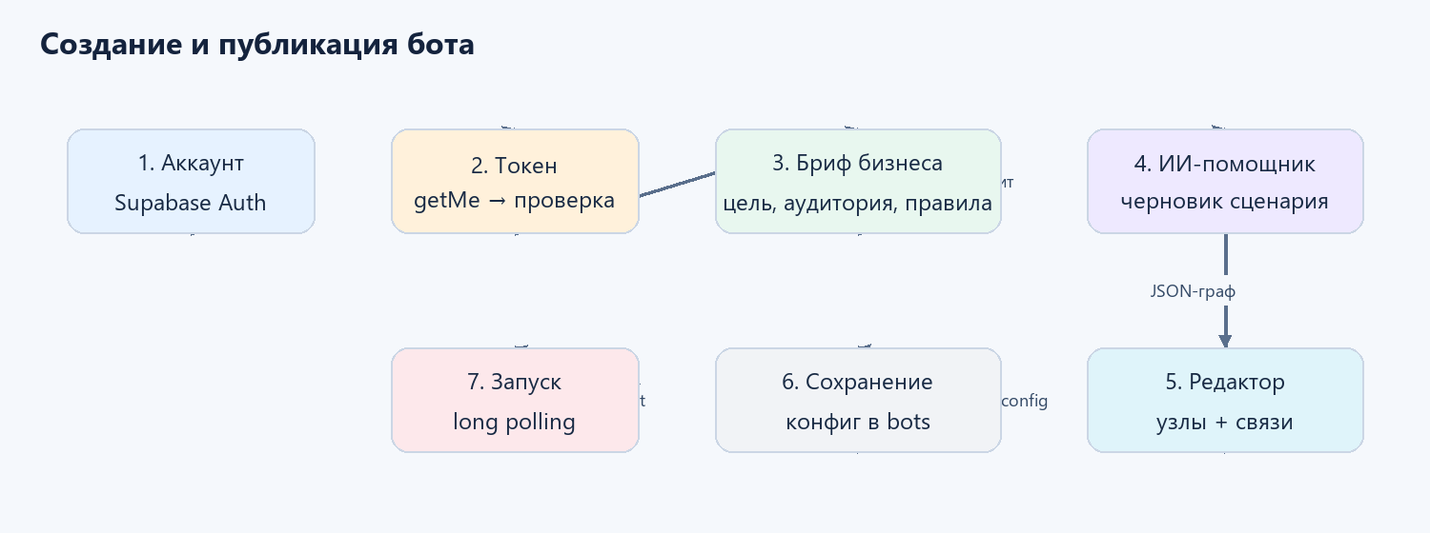
Рисунок 2. Основной путь создания и запуска бота
- Создать аккаунт или войти через Supabase Auth. Сессия используется в последующих API-запросах.
- Вставить токен, полученный через BotFather. Сервер обращается к Telegram getMe, чтобы проверить токен и получить Telegram bot id/username.
- Создать запись бота, связать её с owner_id и отдельно сохранить зашифрованный токен. Повторная привязка уже принадлежащего другому пользователю Telegram bot id блокируется уникальным ограничением/проверкой.
- Заполнить бизнес-бриф: описание, аудитория, услуги, контакты, язык и желаемый процесс. Не добавлять недостающие цены, свободные даты, гарантии или интеграции как подтверждённые факты.
- Получить базовый сценарий из выбранного старта или попросить ИИ сгенерировать персональный граф. ИИ возвращает структурированный план, а не запускает произвольный код.
- Проверить и отредактировать граф в редакторе: узлы, соединения, текст и кнопки. Сохранение передаёт обновлённую конфигурацию на API и в Supabase.
- Запустить бота. Сервер расшифровывает токен в памяти, создаёт grammY bot instance и начинает long polling; состояние конфигурации имеет источник в сохранённой записи.

3.1. Модель визуального сценария
Сценарий хранится как JSON-граф: массив nodes и массив edges. Узел содержит идентификатор, вид (kind), позицию/название и параметры содержимого. Ребро указывает source и target и может иметь подпись/условие. Визуальный редактор построен на React Flow (@xyflow/react). Сервер интерпретирует разрешённые виды узлов функцией executeFlow; граф не является исполняемым JavaScript.
Тип узла | Назначение в графе
start | Точка начала или запуска приветственного потока.
message | Отправить текстовое сообщение.
menu | Показать кнопки/варианты и маршрутизировать на выбранный переход.
catalog | Показать карточки/позиции каталога из конфигурации.
document | Предложить отправку документа/файла, обработать документ клиента.
booking | Собрать обращение, связанное с записью/бронированием; фактическая доступность внешнего календаря не предполагается.
question | Попросить пользователя ввести ответ и продолжить сценарий.
condition | Выбрать ветку по доступному условию/данным сценария.
delay | Задержка или отложенный переход в рамках реализованной логики.
notification | Сохранить/передать обращение владельцу через входящие платформы.
link | Отправить ссылку.
location | Показать/запросить географическую точку согласно параметрам.
contacts | Показать заданные контактные данные.
keyword | Запуск ветки по ключевому слову.
fallback | Ответ для сообщений, не попавших в другие ветки.
handoff | Передать разговор в поток ручной обработки, если это настроено графом.
payment | Сценарный блок оплаты; наличие блока само по себе не подтверждает подключение платёжного провайдера.
feedback | Запрос отзыва/оценки.
subscribe | Проверка/предложение подписки в пределах поддержанного Telegram поведения.

Для точного поведения конкретного узла используйте текущую реализацию в src/workflow.js и функцию executeFlow в server.js; параметры узлов могут меняться вместе с кодом. Если у узла нет подходящего перехода, обработка зависит от обработчика и настроенного fallback.

4. Исполнение сценария в Telegram
На запуске сервер создаёт grammY Bot с открытым токеном только в оперативной памяти и запускает long polling. Telegram доставляет updates через Bot API; обработчики маршрутизируют команды, текст, callback-кнопки и файлы к узлам графа. При рестарте сервер повторно загружает активные записи и восстанавливает запущенные боты через restoreRunningBots().
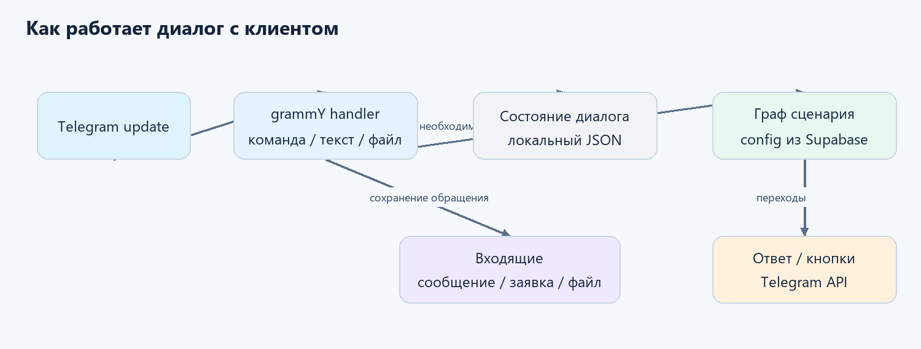
Рисунок 3. Обработка входящего события Telegram

4.1. Обработчики событий
Событие | Поведение
/start | Ищет стартовый узел и запускает приветственный граф.
Текст | Сопоставляет пользовательский ввод с текущим состоянием, кнопками/ключевыми словами и графом; при отсутствии совпадения направляет в fallback.
Callback-кнопка | По callback data выбирает соответствующий переход и продолжает граф.
Документ или фото | Сохраняет обращение/сообщение с file_id и метаданными; при ошибке обработки отправляет клиенту сообщение об ошибке.
Ответ владельца во входящих | Сервер отправляет текст через Telegram Bot API от имени соответствующего бота в выбранную переписку.

4.2. Состояние беседы
Текущее состояние обработки и ожидания ответа хранится вне Supabase в JSON-файле каталога .data. В исходном коде заданы ограничение хранения по времени (до 24 часов) и верхний лимит количества записей (10 000). Это состояние локально конкретной инсталляции и должно переживать перезапуск благодаря Docker volume. Это не полноценная распределённая очередь: несколько backend-реплик или несколько активных poller-ов одного токена могут нарушить согласованность и привести к конфликту getUpdates.
Для одного Telegram bot token должен работать ровно один long-polling процесс. При планировании горизонтального масштабирования polling следует вынести в координируемый worker или перейти на webhooks с идемпотентной обработкой событий.

5. Файлы, заявки и входящие переписки
Когда клиент пишет боту, оставляет заявку или отправляет документ, backend формирует запись беседы и запись сообщения, привязывая их к боту и владельцу. Интерфейс «Входящие» загружает только доступные владельцу переписки, показывает историю и позволяет ответить. Владелец выбирает диалог; отправленный ответ проходит через Telegram Bot API и возвращается клиенту в исходный Telegram chat.
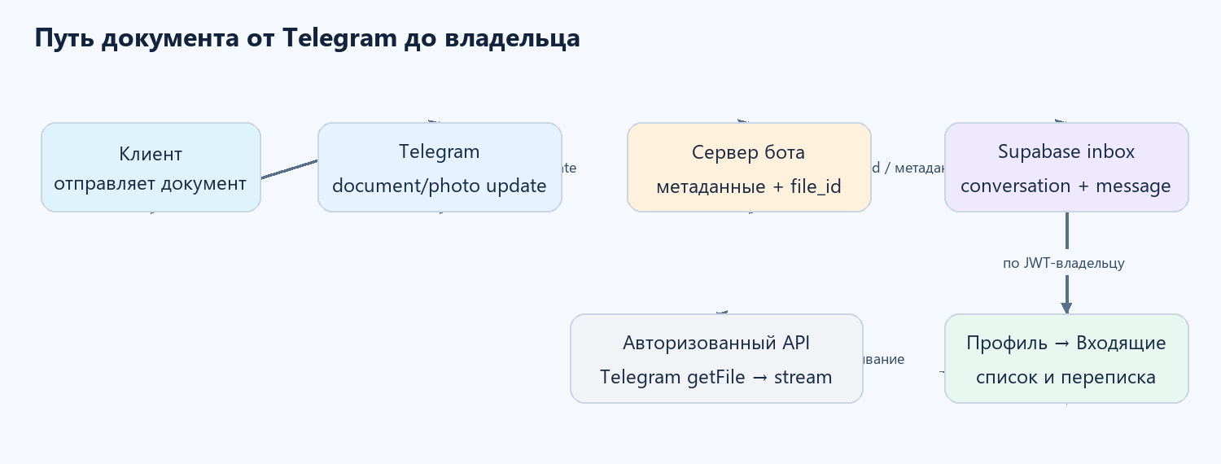
Рисунок 4. Сохранение документа и скачивание владельцем

5.1. Как хранятся Telegram-файлы
Для документа/фото в базе сохраняются file_id, имя, MIME-тип (если доступен), размер и связанный message id/метаданные. Файл не копируется в объектное хранилище платформы. Для скачивания браузер вызывает защищённый маршрут GET /api/inbox/files/:messageId; сервер проверяет сессию и владение обращением, вызывает Telegram getFile и отдаёт поток/файл клиенту.
file_id — ссылка-идентификатор Telegram, а не резервная копия. Возможность скачать зависит от доступности файла через Bot API, наличия связанного токена и сохранности сообщения. В текущей схеме нет отдельного storage bucket и автоматического срока удаления входящих. Если уведомление не появилось, возможны: не запущен бот, документ не попал в Telegram handler, запись отклонена/не записана в Supabase, выбрана фильтрация другого бота, отсутствует доступ владельца или обновлённый клиент ещё не загрузил список. Проверять нужно ответ Telegram, серверный лог и inbox_messages/inbox_conversations; повторная отправка документа полезна для проверки фактического пути.

5.2. Ответ из кабинета
Маршрут ответа принимает conversation id и текст, проверяет владельца/бота и передаёт сообщение через Telegram. Ошибка Telegram (например, пользователь не начинал диалог с ботом или заблокировал его) должна отображаться как ошибка API, а не как успешно доставленное сообщение. Исходящие сообщения также фиксируются в истории, если запись прошла успешно.

6. ИИ-конструктор и квоты
ИИ — помощник владельца платформы для проектирования бизнеса-бота. Клиентские сообщения исполняются только по сохранённым правилам/узлам и не передаются модели. Это удерживает ответы предсказуемыми и не расходует AI-квоту на пользовательские диалоги.
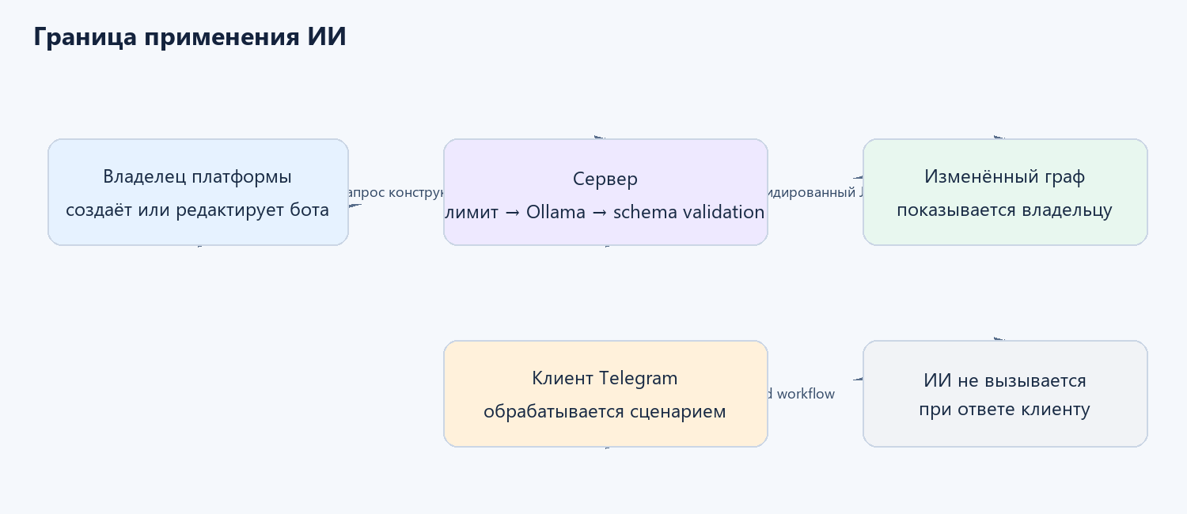
Рисунок 5. ИИ ограничен этапом конструирования

6.1. Потоки ИИ
Операция | Назначение | Результат
POST /api/ai/assist | Ответить владельцу на вопрос по созданию бота/сценария. | Текстовая консультация в контексте бизнеса.
POST /api/ai/generate | Создать персональный граф по брифу владельца. | Структурированные nodes/edges и пользовательское пояснение.
POST /api/ai/workflow | Изменить существующий граф по просьбе владельца. | Ограниченные операции конструктора и короткое подтверждение.

Вызовы направляются в локальный HTTP API Ollama. По умолчанию используется модель qwen3:4b; модель и адрес сервиса задаются переменными среды. Сервер просит JSON с фиксированной схемой, ограничивает контекст и объём генерации, отбрасывает несоответствующие операции и требует обязательные узлы/связи. Промпты явно запрещают выдумывать бизнес-факты, цены, интеграции, наличие слотов и возможности, которых нет в брифе.

6.2. Учет расхода
Ограничение ИИ проверяется на сервере, а счётчик usage хранится в Supabase и меняется атомарной RPC-функцией. В текущем коде базовая квота — 20 операций в месяц на пользователя (значение может быть изменено конфигурацией/кодом). Для конкурентных запросов используется атомарное резервирование квоты; при ошибке модельного сервиса резерв может быть возвращён. Превышение лимита API сообщает HTTP 429, после чего UI предлагает тариф/подписку. Платёжный провайдер и автоматическое списание подписки не считаются реализованными только на основании этого сообщения UI.
Серверная Ollama не обязательно является облачным AI endpoint: в этой архитектуре она работает на машине, где запущен backend/контейнер, если не указана иная доступная конфигурация. Её доступность зависит от сети и запуска Ollama; пользователю браузера локальная модель не требуется.

7. API сервера
API работает на встроенном Node.js HTTP server под префиксом /api; Express-зависимости в проекте нет. Кроме health-check, маршруты требуют bearer JWT Supabase и проверку принадлежности данных текущему пользователю. Фактические схемы входных JSON и детали ошибок определяются server.js; ниже приведена карта маршрутов на дату среза.
Метод и путь | Назначение | Проверки/заметки
GET /api/health | Проверка доступности backend. | Публичный health endpoint.
GET /api/bots | Список ботов пользователя. | Серверный user scope.
GET /api/bots/:id | Получить один бот/конфигурацию. | Проверка владельца.
POST /api/bots/connect | Проверить Telegram token через getMe и подключить бота. | Валидация токена; уникальность Telegram bot id; шифрование секрета.
POST /api/bots/:id/launch | Запустить polling бота. | Проверка владельца; token расшифровывается только сервером.
POST /api/bots/:id/stop | Остановить polling. | Проверка владельца.
PUT /api/bots/:id/config | Сохранить структуру и настройки сценария. | Проверка владельца и формата.
GET /api/inbox | Список переписок/заявок; опциональная фильтрация ботом. | Только принадлежащие пользователю записи.
GET /api/inbox/:conversationId | История выбранной переписки. | Проверка доступа к conversation.
POST /api/inbox/:conversationId/reply | Ответить клиенту через бота. | Владелец + Telegram chat id.
GET /api/inbox/files/:messageId | Получить Telegram-файл. | Владелец проверяется до вызова getFile.
GET /api/admin/check | Определить доступ к admin-функциям. | Email allowlist задаётся серверной конфигурацией.
GET /api/admin/onboarding | Просмотреть анкеты пользователей для администратора. | Только разрешённый admin.
POST /api/ai/assist | Консультация ИИ владельцу. | Auth + квота + Ollama.
POST /api/ai/generate | Сгенерировать граф. | Auth + квота + schema validation.
POST /api/ai/workflow | Правка существующего графа. | Auth + квота + проверка применяемых операций.

Внешний frontend может жить на другом origin, поэтому значение VITE_API_BASE_URL и CORS-список backend должны совпадать с production-доменами. Запрос с действующим JWT не освобождает сервер от проверки owner_id для каждого ресурса.

8. Supabase: таблицы, доступ и миграции

8.1. Основные таблицы
Таблица | Содержание | Изоляция/назначение
auth.users | Учётные записи Supabase Auth. | Пароли обрабатываются Supabase Auth.
public.bots | Бизнес-профиль, граф сценария, статус запуска, Telegram идентификаторы и метаданные. | owner_id и RLS отделяют данные пользователей.
public.bot_secrets | Зашифрованные Telegram-токены. | Отдельная таблица; доступ к секрету не открыт браузеру.
public.ai_usage | Месячный счётчик ИИ/резерв квоты. | Ключ пользователя и месяца; изменение контролируется серверной RPC.
public.inbox_conversations | Диалоги Telegram-клиентов с ботами; имя/username/chat id, unread и timestamps. | Привязка к bot_id и owner_id, RLS.
public.inbox_messages | Входящие и исходящие сообщения, текст и метаданные документа. | conversation_id и owner_id, RLS.
public.workflow_library | Личная библиотека сохранённых сценариев пользователя. | owner_id + RLS.
public.onboarding_responses | Ответы на анкету при первом входе. | Доступ пользователя к собственной записи; чтение всех записей администратора ограничено сервером.

8.2. RLS и безопасность доступа
RLS включена на пользовательских таблицах. Политики сравнивают auth.uid() с owner_id либо проверяют связь с принадлежащим пользователю ботом/перепиской. Публичный Supabase publishable key допустим для браузера только вместе с корректными RLS-политиками. Secret/service-role key обладает расширенными правами и не должен попадать во frontend, Git или собранный dist. Административные операции выполняются через backend и allowlist администратора.

8.3. SQL-схема и миграции
supabase/schema.sql содержит основную схему для чистой установки. Каталог supabase/migrations содержит последовательные уточнения для уже работающей базы; применять их нужно строго по порядку и после резервной копии в контролируемое окно. Установки, созданные по ранней схеме, должны пройти все миграции 001–005, чтобы совпасть с текущими ограничениями и RPC.
Миграция | Изменение
202610070001_fix_ai_usage_month_ambiguity.sql | Исправляет неоднозначность поля месяца в учёте квоты ИИ.
202610070002_harden_ai_usage.sql | Ужесточает/атомаризует работу с AI usage, лимитом и возвратом резерва.
202610070003_add_inbox.sql | Добавляет входящие, библиотеку сценариев и анкеты onboarding с RLS.
202610070004_enforce_bot_ownership.sql | Усиливает уникальность/принадлежность подключённого Telegram-бота.
202610070005_fix_inbox_upsert_ambiguity.sql | Исправляет конфликт имени bot_id в upsert входящих записей.

Перед применением убедитесь, что миграция не выполнялась ранее; SQL рассчитан на идемпотентные создания там, где используется IF NOT EXISTS, но повторное применение не отменяет проверку состояния production. Не публикуйте вывод консоли, содержащий service role или другие секреты.

9. Секреты, безопасность и хранение
Секрет/данные | Как используется | Правило эксплуатации
Telegram bot token | У API для long polling, отправки ответов и getFile. Шифруется AES-256-GCM перед сохранением. | Не логировать, не отдавать браузеру, не коммитить. При утечке отозвать через BotFather.
BOT_TOKEN_ENCRYPTION_KEY | 32-байтный ключ в Base64 для AES-256-GCM; IV 12 байт, tag отдельно от ciphertext. | Хранить в менеджере секретов/защищённой переменной сервера и в резервной копии отдельно от БД. Ротация требует пере-шифрования токенов.
Fallback encryption key | При отсутствии env код читает .data/token-encryption.key. | Файл необходимо безопасно создать/положить вручную. Не удалять volume: без исходного ключа сохранённые токены не расшифровать.
SUPABASE_SECRET_KEY | Серверный Supabase service client. | Только сервер; никогда не VITE_*, браузер, репозиторий или GitHub Pages.
NEXT_PUBLIC_SUPABASE_URL / publishable key | Публичные параметры Supabase frontend. | Они не являются секретом, но безопасность данных обеспечивают Auth и корректные RLS-политики.
Сессия пользователя | Supabase access/refresh token браузера. | Не передавать в URL/логи. Выйти из аккаунта на общих устройствах.

AES-256-GCM защищает токен в состоянии покоя в базе при условии конфиденциальности ключа. Токен неизбежно доступен backend-процессу в открытом виде в момент обращения к Telegram. Шифрование не защищает от полного захвата сервера, доступа к памяти процесса, компрометации ключа или чрезмерно привилегированного администратора базы.
Контейнерный volume platform_data включает .data. Для восстановления нужны защищённые бэкапы и БД, и ключа; хранить их отдельно, шифровать и периодически проверять восстановление. Удаление/переименование ключа делает старые bot tokens нечитаемыми. Состояние conversation-state.json может содержать Telegram user/chat identifiers и должно учитываться при резервном копировании/очистке.

10. Развёртывание и эксплуатация

10.1. Требования
- Docker Engine и Docker Compose plugin на машине backend.
- Доступ к Supabase URL и серверному secret key; SQL-схема и миграции применены.
- Ollama доступна backend-контейнеру; выбранная модель скачана/подтянута через ollama-init.sh.
- Постоянная папка/volume для .data и стабильный BOT_TOKEN_ENCRYPTION_KEY.
- Сетевой доступ контейнера к api.telegram.org и Supabase; для публичного сайта нужен постоянный HTTPS-домен/API endpoint.

10.2. Запуск локально
Для разработки: создать локальный .env из .env.example, заполнить только нужные значения, затем выполнить npm install и npm run dev. Vite обычно доступен на 127.0.0.1:5173, API — на BOTSUITE_PORT или 4174. Значения в шаблоне env являются примерами; реальные секреты не добавлять в git.
Для контейнерного запуска: скопировать .env.docker.example в .env.docker (или настроить env-файл, который ожидает compose), заполнить Supabase/Ollama/шифрование, затем выполнить docker compose up -d --build. Проверить docker compose ps, docker compose logs -f bots-platform и GET /api/health. Команда остановки: docker compose down; для сохранения данных не добавлять -v. Фактическую конфигурацию compose перед запуском сверять с README и docker-compose.yml.

10.3. Публикация GitHub Pages + сервер API
GitHub Actions workflow собирает frontend с базовым путём /Bot-s/ и VITE_API_BASE_URL из настроек репозитория, затем публикует dist в GitHub Pages. Pages — только статический frontend и не запускает Express, Telegram polling или Ollama. API должен работать отдельно на постоянно доступном сервере с доменом/HTTPS, корректным CORS и сетевой доступностью Supabase/Telegram/Ollama.
Если workflow пробрасывает API через временный Cloudflare quick tunnel, URL меняется и туннель исчезает при остановке процесса/компьютера; это удобно для проверки, но не обеспечивает постоянный production endpoint. Для стабильного публичного сайта используйте постоянный backend host и API hostname, обновите VITE_API_BASE_URL, CORS и GitHub secrets/variables, затем выполните deploy workflow. Frontend может быть доступен глобально, но вход, ИИ, входящие и запуск ботов будут работать лишь при доступном API и валидных Supabase настройках.

10.4. Переменные окружения
Переменная | Назначение
BOTSUITE_PORT | Порт Express API; по умолчанию 4174.
SUPABASE_URL / SUPABASE_PUBLISHABLE_KEY / SUPABASE_SECRET_KEY | Серверный доступ к Supabase; publishable key используется для проверки JWT и secret key для привилегированных REST/RPC вызовов.
NEXT_PUBLIC_SUPABASE_URL / NEXT_PUBLIC_SUPABASE_PUBLISHABLE_KEY | Публичные параметры Supabase для browser build (Vite разрешает NEXT_PUBLIC_ через envPrefix).
BOT_TOKEN_ENCRYPTION_KEY | Ключ AES-256-GCM (Base64, 32 байта).
OLLAMA_URL / OLLAMA_MODEL | Адрес API Ollama и имя модели. По умолчанию модель qwen3:4b.
PUBLIC_APP_ORIGIN | Единственный production browser origin, разрешённый серверным CORS.
ADMIN_EMAIL | Email администратора для ограниченного доступа к анкетам.
VITE_API_BASE_URL | Frontend build-time API base URL; передаётся сборщику, не секрет.
APP_PORT | Внешний опубликованный порт контейнера (compose).

В .env.example и .env.docker.example перечислены реальные имена параметров для текущей версии. Не публикуйте значения. Если сервер использует только VITE-prefixed форму или обычную форму, сверяйте конкретное чтение переменной в server.js/src/lib/supabase.js и compose: имена должны соответствовать компоненту, который их потребляет.

11. Ограничения и эксплуатационные замечания
- Репозиторий сам по себе не содержит подтверждения оплаты подписок: UI-предложение купить тариф и лимит запросов не означают настроенный платежный процесс.
- Long polling требует одного активного процесса на один токен. Для масштаба нужны блокировка владельца poller-а или webhook-архитектура.
- Файлы не копируются в собственное объектное хранилище; используются Telegram file_id и скачивание через Bot API. Политика retention/автоудаление входящих в проекте не обнаружены.
- Опрос клиента, уведомление владельца, бронь, платежи и другие блоки ограничены реализацией узлов; внешняя интеграция не возникает автоматически из названия узла.
- LocalStorage браузера может использоваться для временного черновика мастера; основным постоянным хранилищем конфигурации является Supabase после успешного сохранения.
- GitHub Pages не может быть backend. Если машина владельца выключена или туннель оборван, страница может открываться, но API/ИИ/Telegram polling будут недоступны.
- Наблюдаемая база Supabase размещена в регионе ap-northeast-2 (Seoul) на момент проверки. Перед работой с персональными данными жителей Казахстана необходимо отдельно оценить требования локального законодательства о персональных данных/трансграничной передаче, выбрать допустимый регион/хранение и актуализировать пользовательские документы. Это описание не является юридическим заключением.
- Входящие могут включать имена, Telegram username/id, текст и file_id. Ограничьте доступ, определите срок хранения и процедуру удаления/экспорта данных.
- Проверки проекта: npm test, npm run lint и npm run build. Они не заменяют тестирование в production-среде Telegram, Supabase и Ollama.

12. Полный каталог файлов репозитория
Ниже перечислены все 57 файлов, отслеживаемых Git в репозитории на срезе 423c78d. Неотслеживаемые локальные данные, .env, node_modules, dist, .data и служебные файлы Supabase в каталог не включены.
Файл | Назначение
.dockerignore | Список файлов и каталогов, исключаемых из Docker build context.
.env.docker.example | Шаблон переменных окружения для контейнерного backend и Ollama.
.env.example | Пример локальной конфигурации разработки; содержит только имена/плейсхолдеры параметров.
.github/workflows/deploy-pages.yml | GitHub Actions: установка зависимостей, production-сборка frontend и публикация GitHub Pages.
.gitignore | Исключает node_modules, сборку, локальные env и прочие генерируемые/секретные файлы из Git.
Dockerfile | Создаёт контейнер Node API/runtime приложения.
README.md | Инструкция проекта: настройка, запуск, Supabase, AI и развёртывание.
docker-compose.yml | Связывает сервис платформы с Ollama, volumes, портами и запуском модели.
eslint.config.js | Правила и конфигурация ESLint для JavaScript/React.
index.html | HTML-точка входа Vite/React и метаданные страницы.
ollama-init.sh | Одноразовая инициализация Ollama/загрузка настроенной модели.
package-lock.json | Зафиксированное дерево npm-зависимостей для повторяемой установки.
package.json | Скрипты npm и версии зависимостей frontend/backend/test tooling.
postcss.config.js | Подключает PostCSS обработчики CSS, используемые Tailwind/Vite.
public/vite.svg | Статический демонстрационный SVG-ресурс Vite.
server.js | Встроенный Node.js HTTP API, auth/owner checks, шифрование токенов, вызовы Ollama, grammY handlers, inbox, запуск/остановка и восстановление ботов.
src/App.jsx | Маршрутизация экранов приложения, проверка сессии и верхнеуровневые потоки интерфейса.
src/ai-safety.js | Ограничения и очистка AI-ввода/вывода, валидация структуры результата.
src/ai-safety.test.js | Тесты AI safety утилит и граничных входных данных.
src/assets/logo.png | Растровый логотип продукта.
src/assets/react.svg | Статический демонстрационный ресурс React.
src/components/CreateBotProgress.jsx | Индикатор этапов мастера создания бота.
src/components/Logo.jsx | Переиспользуемый компонент логотипа/названия продукта.
src/components/ProductTour.jsx | Пошаговый интерактивный тур по возможностям интерфейса.
src/components/Sidebar.jsx | Основная боковая навигация кабинета.
src/context/CreateBotContext.jsx | Общий контекст и временное состояние мастера создания.
src/index.css | Глобальные стили, дизайн-токены и базовые правила интерфейса.
src/layouts/AppLayout.jsx | Каркас защищённой части приложения с навигацией и слотами контента.
src/lib/api.js | HTTP-клиент backend API, передача Supabase bearer token и разбор ошибок.
src/lib/supabase.js | Инициализация браузерного Supabase клиента и конфигурации Auth.
src/main.jsx | Точка входа React: создание root и монтирование приложения.
src/pages/AdminResponses.jsx | Административный просмотр анкет onboarding при разрешённом доступе.
src/pages/Auth.jsx | Регистрация, вход и восстановление/переходы аутентификации.
src/pages/BotFlowEditor.jsx | Визуальный React Flow редактор, AI-изменение графа и личная библиотека сценариев.
src/pages/CreateBotDescribe.jsx | Шаг мастера для бизнес-брифа и целей Telegram-бота.
src/pages/CreateBotLaunch.jsx | Проверка итоговой конфигурации, сохранение и запуск бота.
src/pages/CreateBotSetup.jsx | Настройка данных бизнеса, языков, каталога/контактов и параметров бота.
src/pages/CreateBotStructure.jsx | Выбор начальной структуры и переход в визуальный сценарий.
src/pages/CreateBotToken.jsx | Ввод токена BotFather и начало процесса подключения.
src/pages/Inbox.jsx | Список входящих диалогов, история сообщений, файлы и ответы клиенту.
src/pages/Landing.jsx | Публичная стартовая страница платформы.
src/pages/MyBots.jsx | Список ботов пользователя и переход к редактированию/управлению.
src/pages/Overview.jsx | Главная панель кабинета и краткий обзор функций/состояния.
src/pages/Settings.jsx | Настройки профиля/платформы и юридические/предпочтительные параметры интерфейса.
src/pages/Welcome.jsx | Первый экран после регистрации, анкета/онбординг и стартовый тур.
src/workflow.js | Каталог типов узлов, базовые сценарии, преобразование графа и клиентские workflow-утилиты.
src/workflow.test.js | Тесты базовой генерации/преобразования сценариев.
src/workspace-storage.js | Вспомогательное локальное сохранение/загрузка временного рабочего черновика.
src/workspace-storage.test.js | Тесты локального рабочего хранилища.
supabase/migrations/202610070001_fix_ai_usage_month_ambiguity.sql | Миграция: устранение неоднозначности месяца в AI usage RPC.
supabase/migrations/202610070002_harden_ai_usage.sql | Миграция: усиление атомарного лимитирования/учёта ИИ.
supabase/migrations/202610070003_add_inbox.sql | Миграция: inbox conversations/messages, personal workflow library, onboarding responses и политики.
supabase/migrations/202610070004_enforce_bot_ownership.sql | Миграция: дополнительное ограничение уникальности Telegram-бота/владения.
supabase/migrations/202610070005_fix_inbox_upsert_ambiguity.sql | Миграция: исправление неоднозначности bot_id в inbox upsert.
supabase/schema.sql | Базовая полная SQL-схема, функции, индексы, grants и RLS для новой установки.
tailwind.config.js | Настройки Tailwind CSS и пути сканирования frontend.
vite.config.js | Vite config: React plugin, base path и локальный proxy /api.

Приложение A. Проверки перед выпуском
- Проверить npm test, npm run lint, npm run build.
- Убедиться, что frontend bundle не содержит Supabase secret key, Telegram token или encryption key.
- Проверить RLS пользователей A/B: аккаунт B не должен видеть bots, inbox, сценарии и анкеты аккаунта A.
- Создать тестовый Telegram bot, подключить, сохранить, остановить/запустить и проверить восстановление после рестарта backend.
- Проверить текстовый сценарий, кнопки, fallback и файл; удостовериться, что файл доступен только владельцу через Inbox.
- Проверить ответ владельца из сайта, ошибку для недоступного Telegram chat и согласованность истории.
- Проверить все AI endpoints: нормальный граф, невалидное/вредоносное описание, превышение месячной квоты, Ollama недоступна, возврат неиспользованного резерва.
- Проверить backup/restore БД и .data вместе с encryption key на тестовом экземпляре.
- Проверить GitHub Pages и постоянный API URL извне; убедиться, что CORS разрешает только нужные origin.

Приложение B. Словарь терминов
Термин | Значение
BotFather | Официальный Telegram-бот, через который создают бота и получают его API token.
Long polling | Способ получать updates запросами getUpdates; активен один poller на токен.
Update | Событие Telegram: сообщение, callback-кнопка, фото, документ и другое.
Workflow / граф | Набор узлов и рёбер, определяющий детерминированные шаги бота.
RLS | Row Level Security PostgreSQL: правила видимости/изменения строк для пользователя.
JWT | Подписанный access token Supabase Auth, подтверждающий сессию пользователя.
file_id | Telegram identifier, по которому Bot API может получить отправленный файл.
Ollama | Сервер локального запуска языковых моделей, используемый для AI-помощи конструктору.

